PASTO PARTICIPÓ EN LA FERIA DEL CONOCIMIENTO QUE COLOMBIA LÍDER DESARROLLÓ EN PALMIRA, VALLE DEL CAUCA
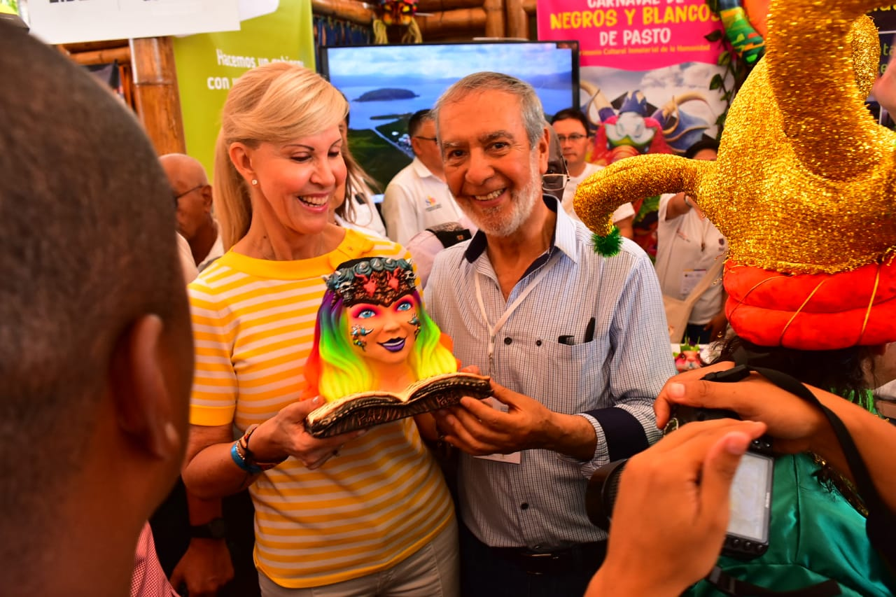
Un total de 53 stands, en representación de igual número de municipios y departamentos de todo el país, hicieron parte de la Feria del Conocimiento que Colombia Líder desarrolló en Palmira este viernes en el marco del Premio "Mejores Alcaldes y Gobernadores 2016-2019" y del Reconocimiento a los "Mejores Gobernantes en Seguridad Vial", categorías en las que Pasto es finalista.
En medio de un ambiente de fiesta e intercambio cultural, la delegación pastusa, encabezada por el alcalde Pedro Vicente Obando Ordóñez y el secretario de Tránsito Luis Alfredo Burbano, expuso ante el resto de los invitados y cientos de asistentes, algunos de los proyectos estratégicos de la Administración como el mínimo vital de agua, el mejoramiento de vivienda rural, reconversión laboral, la prevención del bajo peso al nacer y el Bicicarnaval, entre otros.
Así mismo, se dieron a conocer las estrategias e iniciativas que ha implementado el municipio para lograr una de las mayores reducciones de siniestralidad vial a nivel nacional.
"Nos sentimos muy honrados y contentos de estar entre los finalistas de este importante concurso, que reconoce el esfuerzo que ha hecho este Gobierno por los temas sociales y por el bienestar de las comunidades más vulnerables", expresó el alcalde Pedro Vicente Obando.
Por su parte los alcaldes de Neiva e Ibagué, Rodrigo Lara Sánchez y Guillermo Alfonso Jaramillo respectivamente, destacaron los avances de la capital nariñense en cuanto a lo social, movilidad sostenible, educación y ambiente. "Todo mi reconocimiento al alcalde Pedro Vicente Obando por abanderarse de proyectos que hoy son ejemplo nacional porque han sido pensados para favorecer e impulsar a las familias más necesitadas", dijo el mandatario de Ibagué.
La participación de la delegación contó con una muestra del Carnaval de Negros y Blancos, encabezada por la reina Valentina Martínez Cortés, un Disfraz Individual y la murga Son de Aquí, que puso a bailar a los cientos de asistentes que se dieron cita en esta actividad, que también tuvo como protagonista al Trío nariñense Los Románticos.
Para el próximo martes una comisión de Colombia Líder, encabezada por su directora Karem Labrador, visitará Pasto para conocer de primera mano algunos de los proyectos más importantes ejecutados por la Administración Municipal.
Somos constructores de paz
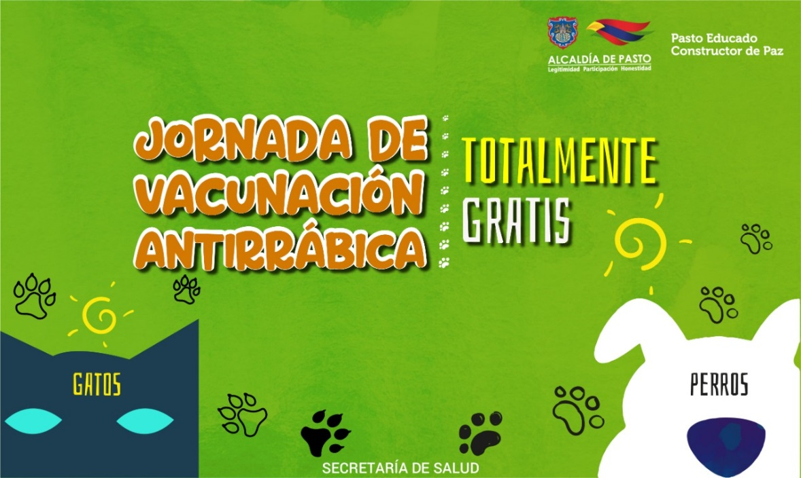
DESDE EL 11 DE NOVIEMBRE HASTA EL 12 DE DICIEMBRE LA SECRETARÍA DE SALUD APLICARÁ VACUNA ANTIRRÁBICA A CANINOS Y FELINOS GRATUITA

La Alcaldía de Pasto a través de la Secretaría de Salud y el centro de zoonosis Pasto, invita a toda la comunidad propietaria de caninos y felinos del municipio de Pasto, a participar de la jornada de vacunación antirrábica, que se llevará a cabo entre el 11 de noviembre y el 12 de diciembre del 2019.
Se estima vacunar aproximadamente 50.000 animales domésticos entre el sector rural y urbano; para ello se instalarán puestos de vacunación en diferentes sectores de la ciudad, los cuales atenderán de lunes a sábado en jornada continua, a partir de las 8:30 de la mañana hasta las 3:00 de la tarde.
Se debe tener en cuenta que únicamente se vacunarán perros y gatos sanos mayores de 3 meses de edad y no se inmunizará ni a hembras en estado de gestación, ni hembras en celo.
Compartimos puestos de vacunación semana 1, se invita a la comunidad estar pendiente en las páginas oficiales de alcaldía donde se publicarán oportunamente los puestos de vacunación.
JORNADA DE VACUNACIÓN ANTIRRÁBICA DE CANINOS Y FELINOS 2019
PUESTOS DE VACUNACIÓN SEMANA 1
11 de noviembre. Jamondino alto- paradero de buses.
Jamondino bajo - polideportivo
Emilio Botero - Escuela del barrio
Doce de octubre - Escuela
Ada – en Ada
El Rosario 1 – Centro de Salud.
El Rosario 2- Polideportivo.
Miraflores III – Salón comunal.
12 de noviembre. Granada – salón comunal
Chapal – Escuela Jensen.
Nueva Colombia – Polideportivo
Fundadores- salón comunal.
Caicedo alto- salón comunal
San Carlos – salón comunal.
Niza 1-2-3- y apartamentos -Móvil.
13 de noviembre Fátima – iglesia.
Bomberos – móvil.
Javeriano – Batallón.
Centenario – Polideportivo.
Parque Bolívar – Cancha.
Pedagógico- Colegio
Ciudad Real – Móvil.
14 de noviembre. El Bosque – Polideportivo.
Altamira- Paradero de buses.
Sumatambo – cancha principal.
Tamasagra 1 – respaldo de la iglesia.
Tamasagra 2 – Polideportivo.
La palma – Parque.
La Aurora- Parque la aurora.
Agualongo – salón comunal.
15 de noviembre. Nueva Aranda – salón comunal.
Cementerio – Subestación de policía.
La esperanza – salón comunal.
San Albano – Cancha.
Nuevo sol – Salón comunal.
Juan Pablo II- polideportivo.
San Antonio de Aranda – cancha.
16 de noviembre. La lomita- cancha.
Aquine 1-2-3-4 y 5 – Móviles.
Corazón de Jesús – cancha principal.
Corazón de Jesús II- iglesia pentecostal.
Santa Matilde I- salón comunal.
Santa Matilde II- escuela Santa Matilde.
Bloques de San Luis- Parqueadero.
La floresta – Salón comunal.
Información: Secretaria de Salud, Diana Paola Rosero Zambrano, 3116145813
Somos constructores de paz
SECRETARÍA DE CULTURA INVITA A LA ASAMBLEA DE REACTIVACIÓN DEL COMITÉ DE ÁREA DE DANZA DEL MUNICIPIO DE PASTO
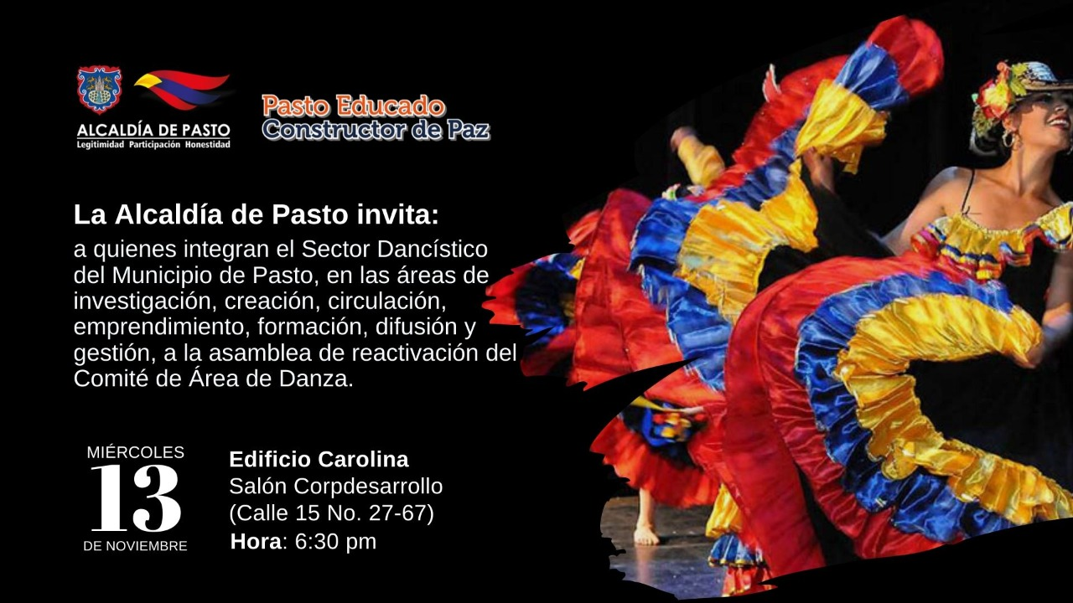
En el marco de la conformación de los Comités de Áreas artísticos y artesanales, la Alcaldía de Pasto a través de la Secretaría de Cultura, invita a pastusos(as) que integran el sector Dancístico del municipio, en los sectores de investigación, creación, circulación, emprendimiento, formación, difusión y gestión, a ser parte de la asamblea de reactivación del Comité de Área de Danza.
Estos procesos tienen el objetivo de convocar a la ciudadanía entorno a la participación del sector dancístico del municipio, con la elección democrática de sus voceros y representantes ante el Consejo Municipal de Cultura. Los elegidos se encargarán de hacer veeduría ciudadana de los procesos desarrollados por esta área, además de velar por su pertinente inclusión en las iniciativas culturales y artísticas realizadas por la administración municipal, con el fin de fortalecer el Sector de Danza municipal e incentivar su crecimiento.
Información: Secretario de Cultura, José Aguirre Oliva. Celular: 3012525802
Somos constructores de paz

ALCALDÍA DE PASTO INVITA AL CONCIERTO DEL GRUPO "ASSAI", EN SUS 25 AÑOS DE TRAYECTORIA
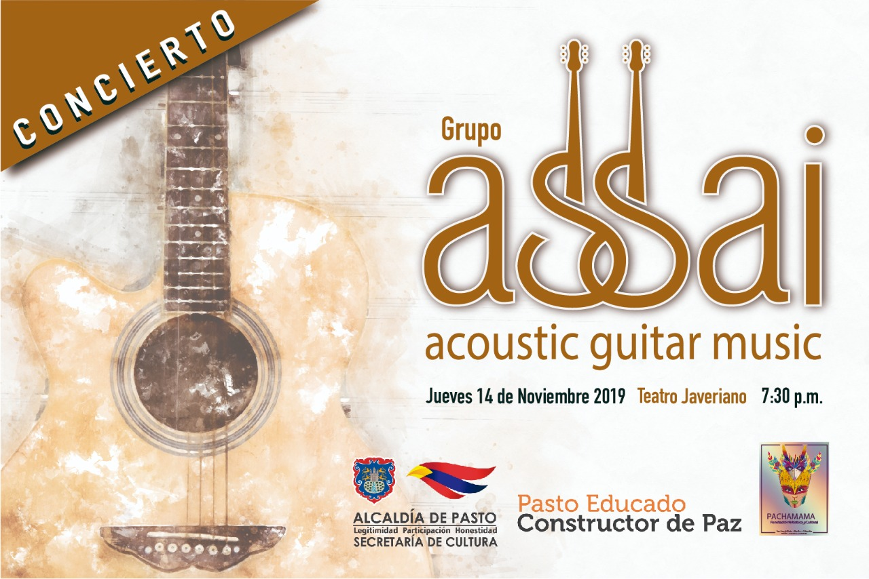
La Alcaldía de Pasto, a través de la Secretaría de Cultura, en el marco de la celebración de los 25 años de trayectoria del grupo "ASSAI" y el lanzamiento de su segunda producción, invita a la ciudadanía al concierto de música con guitarra acústica, el jueves 14 de noviembre, en el Teatro Javeriano. Las composiciones de ASSAI son sencillas, con gran influencia de géneros como el jazz, el latín jazz, la nueva era, bossa, entre otros, resaltando la región a través de elementos musicales andinos.
El grupo ASSAI, fundado por Roberto Nieto Delgado y Luis Adrián Eraso, realizó su primer trabajo de composición musical titulado “Contemplaciones”, con el que representó a Colombia en el primer festival internacional de guitarra en la ciudad de Bogotá; fueron invitados a participar en Expo música 99 en Corferias Bogotá e invitados por la Universidad Nacional de Colombia a participar en la semana cultural ofreciendo un concierto en el Auditorio León de Greif, entre otros logros.
La Secretaría de Cultura motiva a la comunidad apoyar eventos artísticos realizados con el apoyo de la administración municipal, con el propósito de fortalecer expresiones culturales de la región.
Información: Secretario de Cultura, José Aguirre Oliva. Celular: 3012525802
Somos constructores de paz

ALCALDÍA DE PASTO ACOMPAÑÓ PRESENTACIÓN DE LA MINDALA ESCOLAR 2019 EN LA INSTITUCIÓN EDUCATIVA MUNICIPAL MERCEDARIO
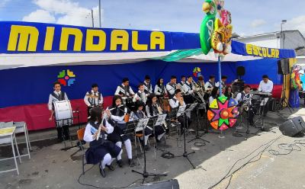
La Alcaldía de Pasto, a través de la Secretaría de Educación, acompañó el acto oficial de apertura de la presentación del proyecto educativo de la IEM Mercedario, iniciativa pedagógica que busca por medio de manifestaciones artísticas, lúdicas, culturales y de emprendimiento, mantener el arraigo de las raíces propias de nuestra cultura e identidad. Esta actividad se preparó durante todo el periodo escolar 2019, obteniendo como resultado la unión y fraternidad de más de 1.200 estudiantes de los grados preescolar, primaria y bachillerato.
Rodrigo Dávila, rector de la IEM Mercedario, presentó su satisfacción y felicidad por el desarrollo de esta mindala escolar. “En esta quinta versión, trabajamos arduamente con el fin de que nos reconozcamos como seres del sur de Colombia, como pastusos, con nuestra gran cultura muy diversa, por eso buscamos que todos conozcan sus raíces y las amen a través de este proyecto escolar”, sostuvo el directivo.
Por otra parte, Piedad Figueroa, subsecretaria de Calidad Educativa, al término de este evento expresó que a partir de estas iniciativas se pueden recuperar la identidad y el sentido artístico, así como la capacidad de ver la vida de otra manera. “Si utilizamos el tiempo en todas estas representaciones culturales, artísticas y tradicionales, generamos en los niños, niñas y jóvenes una manera de aprovechar sus habilidades y tiempo”, indicó la funcionaria.
La Presentación de esta mindala que contó con la exposición en varios stands al interior de la institución educativa, puede materializar la transversalidad que tiene este proyecto en el pensum curricular, aportado elementos de tipo teórico, práctico y conceptual, que fue acompañado de un emotivo festival de música y danza tradicional, recogiendo en esencia todo el trabajo, cultura, tradiciones, mitos, leyendas y costumbres de nuestra región.
Información: Subsecretaria de Calidad de Educación de Pasto, Piedad Figueroa. Celular: 3007920284
Somos constructores de paz

SE MODIFICA TEMPORALMENTE JORNADA LABORAL EN LA ALCALDÍA DE PASTO
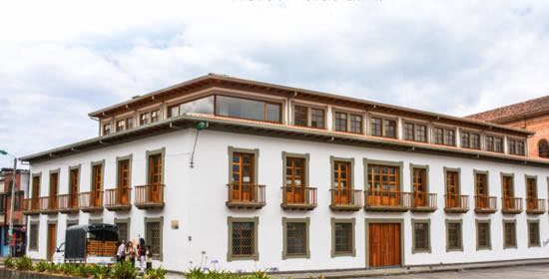
A partir del jueves 07 de noviembre y hasta el viernes 29 de noviembre de 2019, los funcionarios de la Alcaldía de Pasto laborarán en el horario de 7:30 de la mañana a 12:00 del mediodía y de 2:00 a 6:30 de la tarde.
La anterior medida se estipula en la resolución 600, donde se autoriza a los funcionarios no laborar los días 24 y 31 de diciembre de 2019; previa compensación de la jornada laboral.
De las medidas estipuladas en el presente acto administrativo se exceptúan a los funcionarios del nivel directivo y asesor de la Alcaldía de Pasto, conforme a las recomendaciones dadas por la Procuraduría Regional de Nariño.
Ampliar información en resolución: https://www.pasto.gov.co/index.php/resoluciones/resoluciones-2019?download=15629:res_600_01_nov_2019_despacho_alcalde
Somos constructores de paz

DEL 30 DE OCTUBRE AL 14 DE NOVIEMBRE, SE CANCELARÁ EL SUBSIDIO ECONÓMICO A BENEFICIARIOS DEL PROGRAMA COLOMBIA MAYOR NOMINA DE OCTUBRE

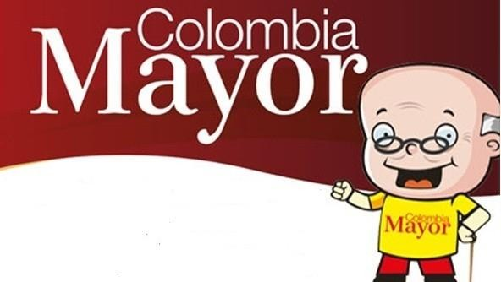
La Secretaría de Bienestar Social, comunica a los beneficiarios del Programa Colombia Mayor que, a partir del 30 de octubre hasta el 14 de noviembre del presente año, se cancelará la nómina correspondiente a OCTUBRE 2019.
Es importante mencionar que, por instrucciones del Gobierno Nacional, los pagos son de tipo mensual y se cancelará un monto de $80.000 mil pesos, se reitera a los beneficiarios que el no cobro del subsidio económico conlleva al retiro del programa en mención.
Para quienes aún no han realizado el proceso de Biometrización (registro de huellas), deben presentarse en Supergiros ubicado en Avenida Los Estudiante en la calle 20 # 34-13, de lo contrario no podrán hacer su respectivo cobro y presentar cédula original, dirección y celular actualizados.
Únicamente para el caso de las personas mayores en condición de enfermedad, hospitalización, discapacidad o viaje, u otras circunstancias que imposibilite acercarse a cobrar, presentar Poder Notarial, dicho poder no puede tener una vigencia superior a treinta (30) días, además debe presentar cédula original tanto del beneficiario como del apoderado.
En el caso de perder la cédula original, tramitar ante la Registraduría la contraseña e inmediatamente hacer entrega de una copia en el Centro Vida de la Secretaría de Bienestar Social.
CRONOGRAMA ZONA URBANA
Se invita a los beneficiarios a cobrar en el lugar más cercano a su domicilio, considerando que, en Pasto, TODOS LOS PUNTOS DE SERVICIO SUPERGIROS, se encuentran habilitados.
Se informa que se atenderá de lunes a domingos, a partir de las 8:00 a.m. hasta las 12:00 m y de 2:00 p.m. hasta las 6:00 p.m., incluyendo festivos, en el lugar que se encuentre habilitado dicho servicio.
CRONOGRAMA DE ACUERDO CON EL PRIMER APELLIDO
LETRA DEL PRIMER APELLIDO | FECHA DE PAGO
A,B,C | 30 de Octubre 2019
D, E, F, G, | 31 de Octubre 2019
H, I, J, K, L | 1 de Noviembre 2019
M, N, Ñ, O | 5 de Noviembre 2019
P, Q, R, S, T, | 6 de Noviembre 2019
U, V, W, X, Y, Z | 7 de Noviembre 2019
PENDIENTES POR COBRAR | DESDE EL 8 HASTA EL 14 de NOVIEMBRE 2019

ZONA RURAL – PUNTOS DE PAGO SUPERGIROS PERMANENTES EN CORREGIMIENTOS
Los adultos mayores residentes de La Laguna, Catambuco, Genoy, El Encano, Obonuco y Cabrera cobrarán en el punto de pago Supergiros que dispone el sector, desde el 30 de OCTUBRE hasta el 14 de NOVIEMBRE 2019.
ZONA RURAL – CAJA EXTENDIDA EN EL RESTO DE LOS CORREGIMIENTOS
Para el caso de los beneficiarios que residen en el resto de los corregimientos se solicita cobrar en su respectivo sector, conforme al cronograma establecido. Se recomienda a los adultos mayores que queden pendientes por cobrar durante dicha jornada, acercarse a los puntos de pago en Pasto.
CRONOGRAMA ZONA RURAL - SEPTIEMBRE 2019
FECHA | CORREGIMIENTO | LUGAR DE PAGO | HORARIO
Miércoles 30  Octubre 2019 | Santa Bárbara | Salón Comunal | 8:00 AM a 11:00 AM
 | Socorro | Salón Comunal | 1:00 PM a 4:00 PM
Jueves 31  Octubre 2019 | Mocondino | Salón Comunal | 8:00 AM a 11:00 AM
 | Jamondino | Escuela Centro Educativo | 2:00 PM a 5:00 PM
Viernes 01  Noviembre 2019 | Jongovito | Salón Comunal | 8:00 AM a 11:00 AM
 | Gualmatan | Salón Cultural | 12:00 M a 3:00 PM
Sábado 02  Noviembre 2019 | San Fernando | Institución Educativa | 8:00 AM a 11:00 AM
 | Buesaquillo | Institución Educativa | 12:00 M a 3:00 PM
Martes 05  Noviembre 2019 | La Caldera | Salón Comunal | 8:00 AM a 11:00 AM
 | Mapachico | Salón Comunal | 12:00 M a 3:00 PM
Miércoles 6  Noviembre 2019 | Morasurco | Salón Comunal | 8:00 AM a 11:00 AM
Para más información se sugiere a los beneficiarios, consultar en cada nómina, las fechas de pago a través de:
- La línea telefónica: 7244326 ext 1806
- Página de internet de la Alcaldía de Pasto: www.pasto.gov.co/ tramites y servicios/ bienestar social/ Colombia Mayor /ingresar número de cédula/ arrastrar imagen/ clik en consultar.
- Dirigirse hasta las instalaciones del Centro Vida para el Adulto Mayor, ubicado en la Secretaría de Bienestar Social, barrio Mijitayo Cra 26 Sur (antiguo Inurbe)
Información: Secretario de Bienestar Social, Arley Darío Bastidas Bilbao. Celular: 3188342107
Somos constructores de paz

HASTA EL 12 DE NOVIEMBRE DE 2019 SE REALIZARÁ LA QUINTA ENTREGA DEL INCENTIVOS DEL PROGRAMA JÓVENES EN ACCIÓN
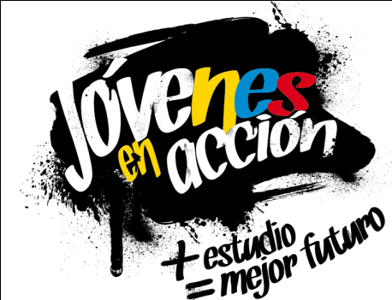
La Alcaldía de Pasto y la Secretaría de Bienestar Social a través del programa Jóvenes en acción, informa que se está realizando la Quinta entrega de incentivos a estudiantes del Sena y Universidad de Nariño beneficiarios, mediante giro o cajero automático, hasta el 12 de noviembre de 2019, por modalidad pico y cedula.
Los jóvenes potenciales beneficiarios al programa deben presentarse en las fechas estipuladas en los diferentes puntos de pago en horario de 8:00am a 4:00 pm.
El joven debe suministrar los siguientes datos: Documento original y código de participante asignado.
Puntos por cobrar por cajero automático las 24 horas de lunes a domingo:

MODALIDAD DAVIPLATA
Principal Pasto | Calle 17 No. 25 – 40.
Parque Bolívar Pasto | Calle 21 No. 12 – 45.
Parque Nariño Pasto | Calle 18 No. 24-11 Parque Nariño.
Metro Express Pasto | Calle 16B No. 32 – 53.
Éxito Pasto | Carrera. 22 B No. 2 - 57 Av. Panamericana.
La Riviera Pasto | Calle 21 N° 34-24.
Único | Calle 22 N° 6-61 local B1 y B2
Hospital Universitario Nariño | Calle 22 22 N° 7-93 parque Bolívar
Unicentro | Carrera 34 N° 11-78 Local 105
Clínica Hispanoamérica | Carrera 41 N° 19D 147 barrio Morasurco
Pasto Norte | Calle 20 N° 34-24
Hospital San pedro | Calle 16 Carrera 43 esquina
Alkosto | Calle 80 65-145
AVENIDA LAS AMERICAS | Calle 19 esquina
Gobernación de Nariño | Calle 19 N° 23-78
Alkosto parque bolívar | Carrera 22 N° 6-28
Refuerzo Único pasto | Calle 22 N° 6-61 local B1 y B2

MODALIDAD GIRO.
Punto de cobro | Dirección. | Fecha 24 Octubre | Fecha 28 de octubre
Principal Pasto | Calle 17 N° 25-40 | 1,2 | 6,7
Pasto Norte. | Calle 20 N° 34-24 | 3 | 8
Parque Nariño. | Calle 18 N° 24-11 | 4 | 9
Único Pasto | Calle 22 N° 6-61. | 5 | 0

Más información la pueden obtener las instalaciones de la Secretaría de Bienestar Social – Programa Jóvenes en Acción, en horario de atención de 8:00 a 11.00 a.m. y de 2.00 a 5.00 pm - Antiguo INURBE Avenida Mijitayo. Teléfono 7244326 extensión 3012.
Información: Álvaro Zarama, Subsecretario de Promoción y Asistencia Social, celular 3165774170
Somos constructores de paz

OFICINA DE COMUNICACIÓN SOCIAL
ALCALDÍA DE PASTO

